京汉新城社区委员会学习记录
时间 | 2025年10月24日 | 地点 | 社区
主题 | 集中学习《习近平关于党风廉政建设和反腐败斗争论述摘编》《中国共产党纪律处分条例》
参加人员 | 社区党员及干部
主持人 | 汪洋 | 记录人 | 郭怡阳
摘 要
为深入贯彻全面从严治党要求，筑牢社区党员干部廉洁自律思想防线，营造风清气正的社区治理环境，2025年10月24日下午，京汉新城社区党委组织召开党风廉政专题学习会，集中学习《中国共产党纪律处分条例》《习近平关于党风廉政建设和反腐败斗争论述摘编》，并开展廉政警示教育。
学习会由社区党委书记汪洋同志主持并领学。汪洋同志首先带领大家重点学习了《中国共产党纪律处分条例》中关于廉洁纪律、群众纪律的核心条款，结合基层工作实际解读违纪违规典型案例，强调党员干部要时刻绷紧纪律之弦，守住廉洁底线。随后，围绕《习近平关于党风廉政建设和反腐败斗争论述摘编》关键内容，深入阐释“一体推进不敢腐、不能腐、不想腐”的重要要求，结合社区惠民政策落实、民生服务保障等工作，要求全体党员坚决抵制“微腐败”，以清廉作风服务群众。
学习后，全体人员观看了基层廉政警示教育片，通过剖析身边典型案例，直观感受腐败对群众利益的损害和对党的形象的影响。最后，汪洋同志强调，社区党员干部要以此次学习为契机，将廉洁理念融入日常工作，主动接受群众监督，在惠民服务、社区治理中践行忠诚干净担当，以实际行动守护社区清风正气。随后，在交流研讨环节，与会党员结合学习内容和工作实际热烈讨论。网格员小李谈道：“通过学习深刻认识到，作风建设要从小事抓起。我们党支部将建立党员亮身份、亮承诺制度，在网格内设立党员先锋岗，主动接受居民监督，切实解决居民反映强烈的突出问题。”
通过此次专题学习和重温誓词活动，京汉新城社区全体党员接受了一次深刻的党性教育和作风洗礼。大家纷纷表示，将以更加饱满的热情、更加务实的作风投身社区建设，充分发挥党员先锋模范作用，为建设和谐美好社区贡献力量。

图一 大家认真学习中
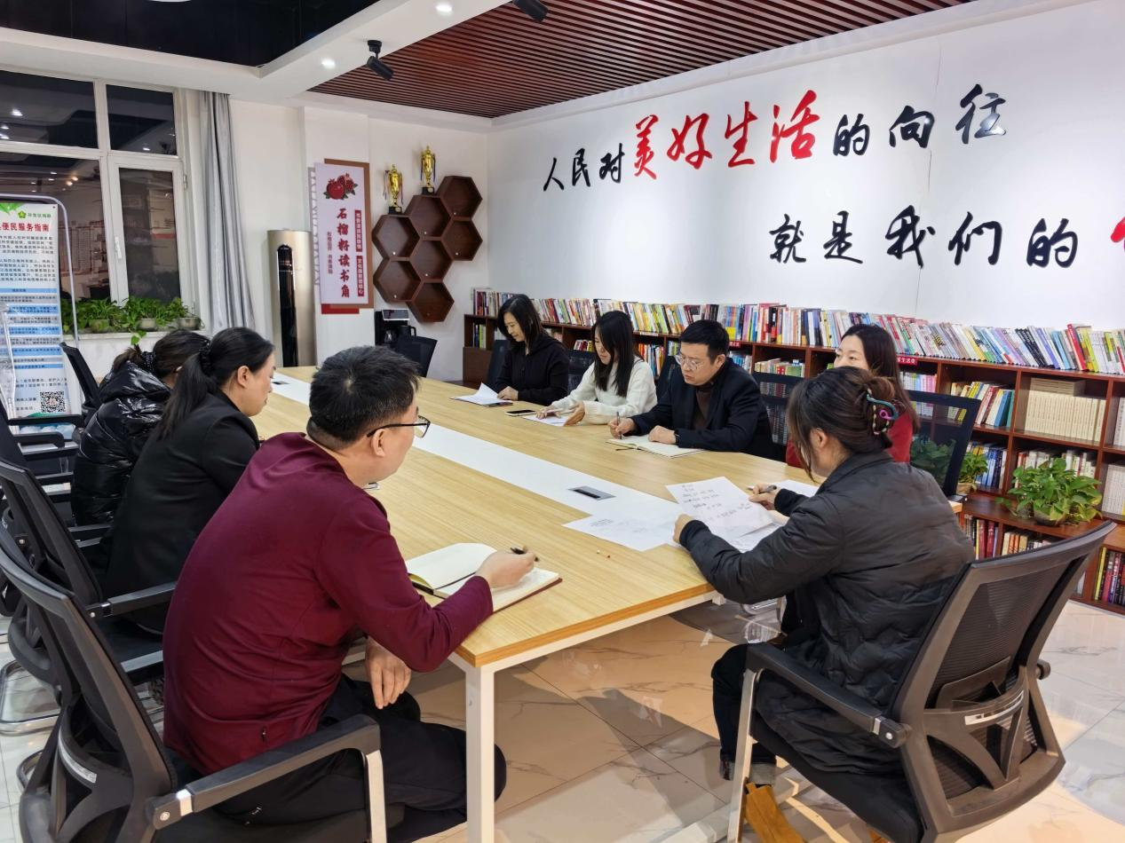
图二 大家认真学习中
